**الفصل الثاني**

**التحليل**

**1.2 المقدمة**

سيتم في هذا الفصل التعرف على البيانات المستخدمة داخل النظام والتعرف على النقاط الوظيفية التي يقوم بها النظام، وكيفية سير وظائف النظام.

حيث تعتبر مرحلة تحليل النظام من أهم المراحل التي يمر بها النظام حيث أنها تصف تحويل المتطلبات إلى نماذج أكثر رسمية ودقة وهي ما سيتم توضيح كل ما يتعلق بها في هذا الفصل.

حيث سيتم تطبيق لغة النمذجة الموحدة Unified Modeling Language (UML) على الحالة الدراسية المقترحة في هذا المشروع وذلك بوصف مرحلتي التحليل والتصميم لها.

**2.2 سيناريو عمل النظام**

هو وصف لكل النشاطات والأحداث المتوقعة خلال مراحل عمل النظام وكذلك وصف كل الطرق التي يمكن أن تؤدي إلى تحقيق أهداف النظام المقترح، حيث يمكن ان نلخص عمل النظام كالتالي:

**أولاً**: يقوم مدير النظام بإدخال اسم المستخدم وكلمة المرور، وبعد التحقق من بيانات الاعتماد يستطيع المدير الوصول إلى النظام حيث يمكن لمدير النظام إضافة المعلومات الخاصة بالمحطات والمتمثلة في (رقم المحطة واسم المحطة وإحداثيات المحطة). يقوم مدير النظام أيضًا بتفويض بعض المشغلين عن طريق إضافة (رقم المشغل، اسم المشغل، كلمة المرور وحقوق الوصول).

**ثانيًا**: يقوم المشغل بإدخال اسم المشغل وكلمة المرور ويدخل النظام بعد التحقق من بيانات الاعتماد. يمكن للمشغلين عرض حالة الشبكة، والتي بدورها يقوم النظام باستيراد تقرير عن حالة المحطات كملف Excel من نظام OMC، يحتوي الملف على المعلومات التالية (اسم المحطة، التاريخ، الوقت، حالة المحطة (تعمل / عاطلة / يوجد بها خطأ).

**ثالثاً**: بعد عرض حالة الشبكة يمكن للمشغل عرض حالة الشبكة بجميع محطاتها على برنامج الخرائط الجغرافية Google Earth والتي بدورها يقوم النظام بأخذ القراءات الموجودة في التقرير الذي تم استيراده من نظام OMC. يقوم النظام بعد ذلك بمعالجة البيانات وكتابتها بلغة XML وتحويلها إلى ملف KML لتصور حالة كل محطة وتعيينها إلى Google Earth، من خلال هذه العملية، يمكن لمراقبي الشبكة مراقبة الشبكة بسهولة وتحديد موقع العطل بحيث يمكن الوصول إليه بسرعة كبيرة.

**رابعاً:** يمكن للمشغل أيضًا عرض المحطات العاطلة فقط على مستوى الشبكة بالكامل.

**خامساً:** يستطيع المشغل حفظ نسخة من حالة الشبكة والتي تحتوي على البيانات (اسم المحطة، التاريخ والوقت، حالة المحطة) لاستردادها في أي وقت مطلوب.

**اخيراً:** يستطيع مدير النظام عرض مجموعة من التقارير لتساعد في اتخاذ القرار بكل سرعة وسهولة.

**3.2 تحليل المتطلبات**

التحليل هو تنسيق المعلومات التي تم جمعها خلال مرحلة جمع المعلومات في شكل مفهوم ومعبر وهذا يعني بناء نموذج يمثل ما ينجزه النظام الحالي، فالتحليل يتم غالبا لوجود معوقات في عمل النظام او مشكلة ما او لرغبة في ادخال تطوير ومواكبة التقنيات الحديثة، يهدف تحليل المتطلبات الى وضع موجز المتطلبات الوظيفة التي يتوقع المعنيون بالنظام أي الجهة المستفيدة ان تتحقق ويكون خلاصة هذه المرحلة ما يسمى بوثيقة وصف المتطلبات، سيتم تطبيق لغة النمذجة الموحدة Unified Modeling Language (UML) في هذه المرحلة للتعرف على عمليات النظام وكائنات النظام وكيفية عمل النظام.

**1.3.2 وصف طريقة عمل النظام باستخدام لغة النمذجة الموحدة**

لغة النمذجة الموحدة **(UML)** Unified Modeling Language وهي لغة رسومية قياسية تستخدم لوصف العناصر الرئيسية للنظم البرمجية، وهي لغة معتمدة لترميز العمليات البرمجية حيث تقدم وسيلة رمزية مبسطة للتعبير عن مختلف نماذج العمل البرمجي، ويسهل بواسطتها على ذوي الاختصاص من محللين ومصممين متابعة مراحل تطوير النظام، وتعتبر هذه اللغة من الطرق الجديدة والفعالة لتحليل وتصميم وتنفيذ البرامج باستخدام.

وتستخدم هذه اللغة اشكال هندسية ومخططات تعطي صورة كاملة عن النظام المراد تصميمه مما يسهل عملية تصور النظام كاملا ويسهل عملية صيانته. وتتكون UML من عدة اشكال من مخططات الرسم سيتم استخدام المخططات التالية في مرحلتي التحليل والتصميم:

* مخطط حالات الاستخدام (Use Case Diagram).
* مخطط النشاط (Activity Diagram).
* مخطط الأصناف (Class Diagram).
* مخطط التتابع (Sequence Diagram).

**4.2 مخطط حالات الاستخدام (Use Case Diagram)**

هي أداة شيئية توضح المتطلبات الوظيفية للنظام، ويتكون من اشكال هندسية تعبر عن حالة الاستخدام.

Use case وهي العملية التي يؤديها النظام، والممثل Actor يقوم بأداء هذه العملية، وهذ النموذج يوضح او يوصف طريقة عمل النظام من الخارج وتعريف الكائنات الخارجية والعمليات بحيث تلخص حالات الاستخدام العمليات المختلفة للنظام.

والخطوات المتبعة لرسم هذا المخطط يمكن تلخيصها فيما يلي:

* القيام بعملية رسم حدود النظام.
* القيام بوضع حالات الاستخدام على الرسم.
* إضافة الروابط بحالات الاستخدام.
* القيام بتعريف الفاعلين (Actors).
* إضافة الروابط بين الفاعلين وحالات الاستخدام.

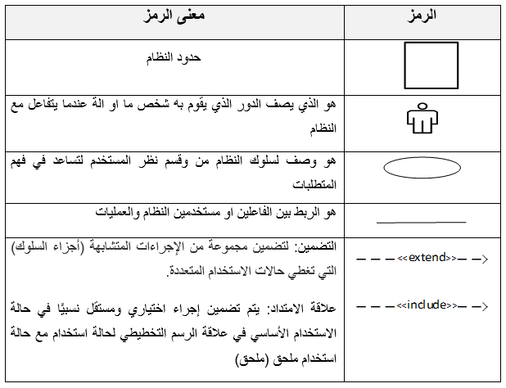

جدول (1.2(: يوضح الرموز المستخدمة في مخطط حالة الاستخدام

**للنظام**

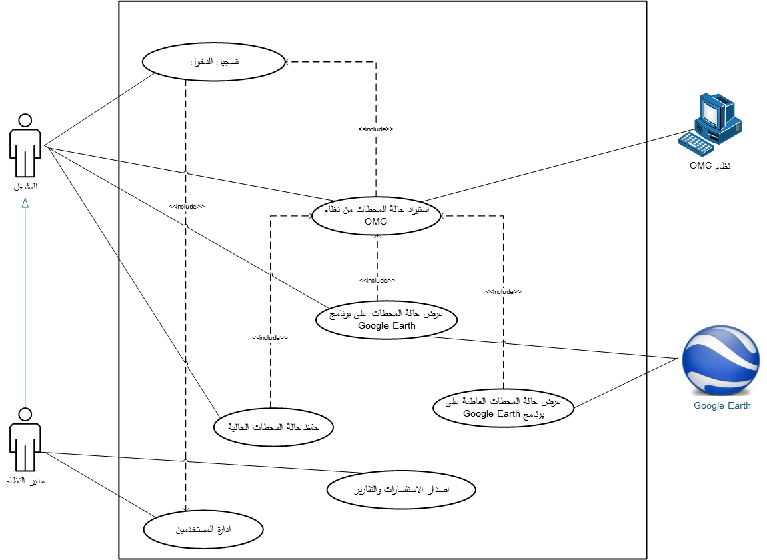

شكل (1.2): مخطط حالات الاستخدام للنظام.